NeX Platform v1.0 Implementation
→ v2.1 Frozen Architecture
Transition & Conformance Validation Plan v1.0
구현 완료된 As-Built 자산과 Frozen Target Architecture를 연결하기 위한 분석·전환 기준 계획

문서 상태 | ANALYSIS & TRANSITION BASELINE PLAN
기준일 | 2026-10-12
As-Built Baseline | NeX Platform v1.0 / NSL v0.1
Target Baseline | NeX Platform v2.1 + Agent v2.1 + NSL v0.2 Frozen
핵심 원칙 | As-Built First · Frozen Target Second · Phase-gated Transition

이 문서는 대용량 코드·설계 분석 중 작업 순서와 판단 기준이 흔들리지 않도록 하는 “운영 기준서”이다.

Executive Summary
NeX Platform v1.0 구현이 완료된 현재 시점에서, 다음 작업은 단순한 버전 차이 비교가 아니라 실제 구현(As-Built)을 Frozen v2.1 Architecture에 연결하고 단계적으로 전환하는 작업이다. 특히 v1.0의 nex-ae-api에는 Chat 형태의 초기 Agent가 존재하고, NSL v0.1은 별도 GitHub Repository로 구현되어 있으므로 Agent Runtime과 NSL v0.2의 통합 순서를 명시적으로 통제해야 한다.
- v1.0에 Agent Runtime/WC/WA가 없다는 사실은 자동으로 구현 결함으로 분류하지 않는다. 이후 요구 확장에 따른 V2-EVOLUTION 여부를 먼저 판단한다.
- 현재 Chat Agent는 제거 후 재작성보다 IA의 첫 Runtime use case로 감싸는 Strangler Refactoring을 우선 검토한다.
- NSL v0.1은 폐기 대상이 아니라 실제 구현 경험이 담긴 As-Built 자산으로 분석하며, NSL v0.2와 REUSE / REFACTOR / EXTEND / REPLACE / NEW / OBSOLETE로 매핑한다.
- Agent Runtime Foundation이 먼저 확립된 후 NSL v0.2 READ 경로를 통합하고, 이후 WC → WRITE/Approval/EOS → Reliability → Result/WA → Schedule 순으로 확장한다.
- E2E-01~12와 FV-01~10은 문서 정합성 시나리오에서 실제 Implementation Conformance / Fault Test로 전환한다.
- 분석 중 발견된 Architecture 개선 사항은 Frozen v2.1을 즉시 수정하지 않고 v2.2 Candidate Backlog로 관리한다.
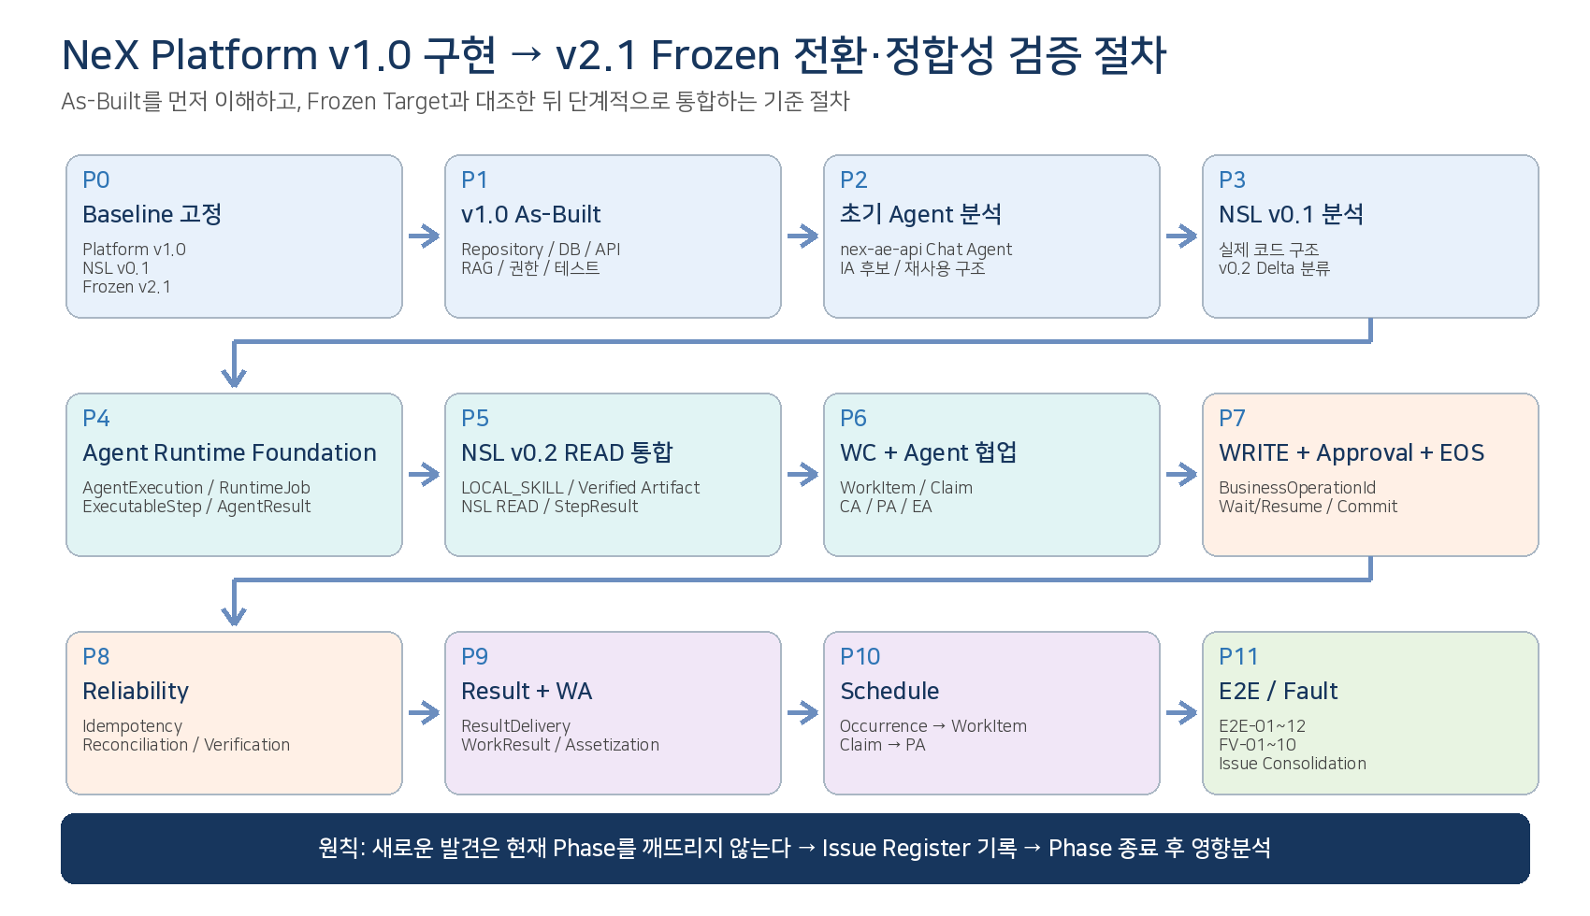
그림 1. 전체 분석·전환 기준 순서

1. 목적과 범위

1.1 목적
본 계획의 목적은 NeX Platform v1.0과 NSL v0.1의 실제 구현 상태를 독립적으로 복원한 뒤, Frozen된 NeX Platform v2.1 / Agent v2.1 / NSL v0.2의 Target Architecture와 체계적으로 매핑하여 구현·전환·검증의 기준 순서를 고정하는 것이다.

1.2 본 작업의 성격
- Code Diff 작업이 아니라 As-Built Architecture Extraction + Target Conformance + Architecture Evolution 분석이다.
- v1.0 코드를 v2.1 문서에 억지로 맞추지 않고, 실제 구현에서 얻은 구조적 Insight도 별도로 보존한다.
- 분석과 전환을 분리한다. 초기 Phase에서는 Source Code를 수정하지 않고 구조와 계약을 먼저 확정한다.
- 최종 목표는 “Implementation-validated NeX Architecture”를 확보하는 것이다.

1.3 범위 밖
- 본 계획 작성 시점에는 성능 최적화, Capacity Planning, Production Sizing 자체를 수행하지 않는다.
- Frozen v2.1 문서의 재개정은 본 작업의 기본 목표가 아니다. 명백한 Architecture Gap이 확인될 경우에도 우선 v2.2 Candidate로 기록한다.
- 전환 단계 이전에는 v1.0의 동작을 임의로 변경하거나 NSL v0.2 WRITE 기능을 바로 연결하지 않는다.

2. 기준 Baseline과 Authority
Baseline | 상태 | 역할 | 분석 기준 | 변경 원칙
NeX Platform v1.0 | As-Built / 구현 완료 | 현재 Platform 실체 | Source code / DB / API / Test가 진실 | 분석 단계 Read-only
nex-ae-api Chat Agent | As-Built | 초기 Agent 실체 | 현재 Chat 실행·상태·RAG 연결 방식 | IA/Runtime 후보로 분석
NSL v0.1 | As-Built / 별도 구현 | 실제 Skill Runtime 경험 | Source code가 진실 | v0.2와 Delta 분석
NeX Platform v2.1 | Frozen | Target Platform Architecture | Frozen 문서/Contract | 직접 수정하지 않음
Agent v2.1 | Frozen | Target Agent Runtime Semantics | Frozen 문서/Contract | 직접 수정하지 않음
NSL v0.2 | Frozen | Target Deterministic Skill Semantics | Frozen 문서/Contract | 직접 수정하지 않음
v2.2 Review Backlog | Candidate | 개선 항목 저장소 | 검증된 Gap/Insight만 수용 | 향후 설계 입력

2.1 Authority Rule
- As-Built 사실 판단: 실제 Source Code / DB Migration / API / Test가 우선한다.
- Target semantics 판단: Frozen Platform v2.1 / Agent v2.1 / NSL v0.2가 우선한다.
- v1.0에 Target component가 없다는 이유만으로 Implementation Gap으로 분류하지 않는다.
- 실제 구현이 Target보다 합리적인 구조이면 Implementation Insight로 기록하고 v2.2 Candidate 여부를 판단한다.
- 보안·권한·회계 WRITE·Idempotency와 같이 안전성에 직접 영향을 주는 충돌은 별도 Blocker로 관리한다.

3. 분석 및 전환 원칙
P-01 As-Built First v2.1 용어로 코드를 먼저 해석하지 않는다. v1.0이 실제로 어떻게 동작하는지 독립적으로 복원한 뒤 Target과 비교한다.
P-02 Bidirectional Review v2.1 → v1.0 구현 여부뿐 아니라 v1.0 → v2.1 설계 개선 Insight도 함께 찾는다.
P-03 Phase Stability 새로운 발견이 있어도 현재 Phase를 임의 중단하지 않는다. Issue Register에 기록 후 Phase 종료 시 영향 분석한다.
P-04 No Hidden Migration Chat Agent의 기존 ID/상태를 AgentExecution 등 Target identity와 묵시적으로 동일시하지 않는다.
P-05 Read Before Write NSL v0.2 통합은 READ path를 먼저 완성한 후 WRITE/Approval로 확장한다.
P-06 Frozen Preservation Target v2.1은 비교 기준으로 보존한다. 개선 항목은 v2.2 Candidate로 축적한다.
P-07 Test as Contract E2E/Fault 시나리오는 마지막에 실제 automated conformance test로 변환한다.
P-08 Refactoring First 기능 추가 전 구조를 검토하고 필요한 refactoring을 먼저 수행한 후 regression test를 통과시킨다.

4. 분석 결과 분류 체계
분류 | 정의 | 예시 | 기본 조치
V1-CONFORMANT | v1.0 의도와 실제 구현이 일치 | RAG 검색/권한/DB 구조가 v1.0 요구와 일치 | 유지
V1-IMPLEMENTATION-GAP | v1.0에서 하기로 한 기능이 미완성/불일치 | 테스트 누락, 권한 우회 | v1.x 수정
V2-EVOLUTION | v1.0 이후 새 요구로 v2.1에서 추가 | WC, PA, Schedule 등 | 결함 아님
V1-IMPLEMENTATION-INSIGHT | 실제 구현에서 발견한 유용한 구조 | transaction boundary, cache key 등 | v2.2 검토
V2-ARCHITECTURE-GAP | 구현 경험을 보니 v2.1에 중요한 의미가 빠짐 | 새로운 identity/state 필요 | v2.2 우선 후보
V2.2-CANDIDATE | 다음 설계에서 검토할 개선 항목 | WorkMessage, Approver Resolver 등 | Backlog 등록
SECURITY/RELIABILITY BLOCKER | 현 상태로 통합하면 안전성 문제 | blind WRITE retry, tenant mismatch | 전환 중단/선해결

5. Two-Track 분석·전환 구조
Platform/Agent와 NSL은 서로 의존하지만 분석을 처음부터 한 덩어리로 수행하면 원인과 책임이 섞일 수 있다. 따라서 두 Track을 병렬로 진행하고, Frozen Agent↔NSL Integration Contract를 만족하는 시점에서만 결합한다.
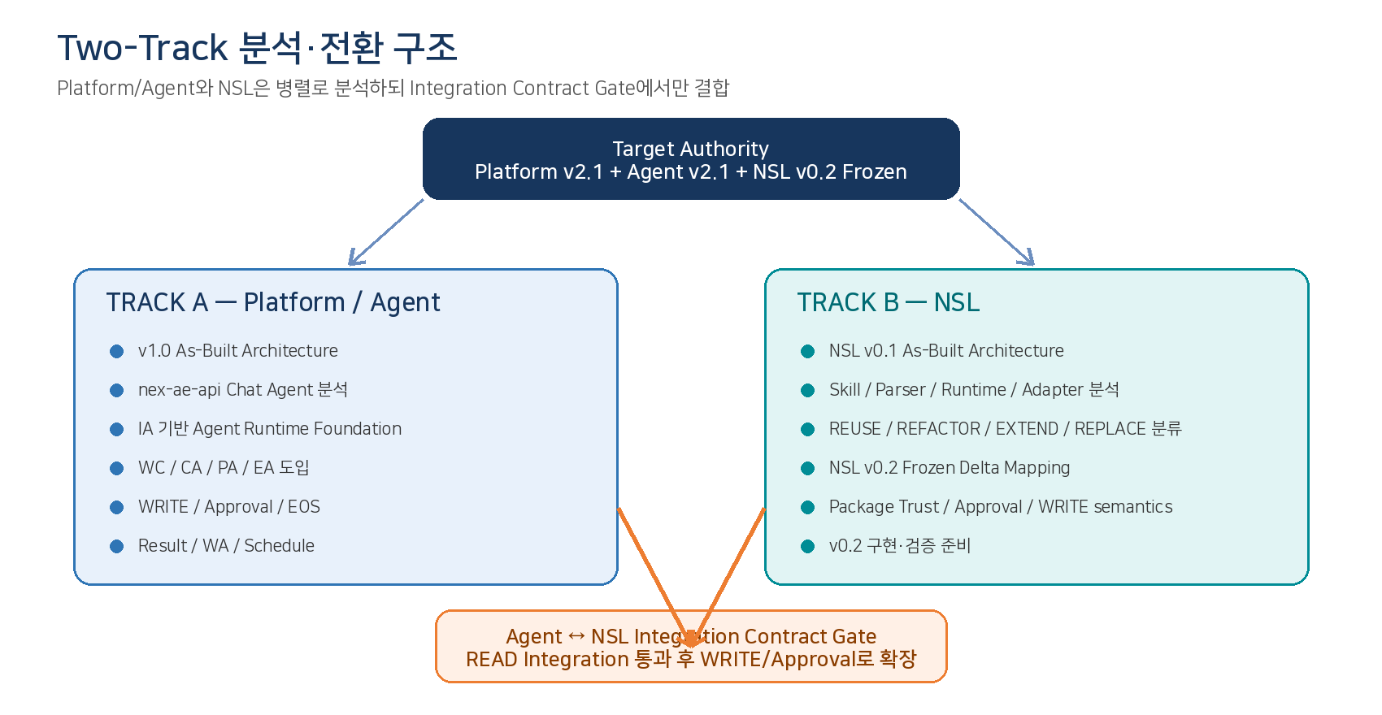
그림 2. Platform/Agent Track과 NSL Track의 결합 원칙
Integration Gate 이전에는 “현재 Chat Agent ID = AgentExecutionId”, “NSL v0.1 execution ID = NSLExecutionId”와 같은 묵시적 동일시를 금지한다.

6. Baseline Transition Sequence
Phase | 핵심 목표 | 주요 산출물 | 다음 Gate | 코드 변경
P0 | Baseline/Tag 고정 | Repository Inventory / Commit Hash | G0 Baseline Ready | 없음
P1 | v1.0 As-Built 복원 | As-Built Architecture Report | G1 As-Built Closed | 없음
P2 | 초기 Chat Agent 분석 | Chat Agent Runtime Mapping | G2 Agent Baseline | 없음
P3 | NSL v0.1 분석 | NSL v0.1→0.2 Delta Matrix | G3 NSL Baseline | 없음
P4 | Agent Runtime Foundation | AgentExecution/RuntimeJob 골격 | G4 Runtime Foundation | 있음
P5 | NSL v0.2 READ 통합 | E2E-01 READ Slice | G5 READ Integration | 있음
P6 | WC/Agent Collaboration | WorkItem/Claim/CA/PA/EA | G6 Work Coordination | 있음
P7 | WRITE/Approval/EOS | BusinessOperation/Wait/Resume/Commit | G7 Business WRITE | 있음
P8 | Reliability | Idempotency/Reconcile/Verification | G8 Reliability | 있음
P9 | Result/WA | ResultDelivery/WorkResult/WA | G9 Result Closure | 있음
P10 | Schedule | Recurring PA Work | G10 Schedule | 있음
P11 | E2E/Fault Conformance | 12 E2E + 10 FV + Issue Register | G11 Final Conformance | 테스트 중심

7. Phase별 실행 계획

P0. Baseline Freeze & Inventory
목적 | 분석 출발점을 재현 가능하게 고정한다.
입력 | Platform v1.0 Repository, NSL v0.1 Repository, Frozen v2.1 Set
핵심 작업 | Git tag/commit hash 기록, repository tree, dependency, DB/API/test inventory 생성
산출물 | Baseline Inventory, Repository Map, Analysis Workspace
Exit Gate | G0: 모든 기준 버전과 hash/tag가 명확하며 분석 대상 파일 범위가 고정됨
변경 통제 | 새로운 발견은 Issue Register에 기록하고, 본 Phase 종료 전에는 다음 Phase로 임의 이동하지 않는다.

P1. NeX Platform v1.0 As-Built Architecture Extraction
목적 | v2.1 용어를 투영하지 않고 현재 구현 구조를 복원한다.
입력 | P0 Inventory
핵심 작업 | README/dependency/deployment → API → domain/service → ORM/migration → RAG pipeline → auth → worker → logging/test 순으로 분석
산출물 | As-Built Architecture, Component Map, DB/API Map, Test Coverage Map
Exit Gate | G1: v1.0의 주요 요청/데이터 흐름을 코드 symbol까지 추적 가능
변경 통제 | 새로운 발견은 Issue Register에 기록하고, 본 Phase 종료 전에는 다음 Phase로 임의 이동하지 않는다.

P2. nex-ae-api 초기 Chat Agent 분석
목적 | 현재 Chat Agent를 IA/Unified Runtime으로 발전시킬 재사용 경계를 찾는다.
입력 | v1.0 As-Built
핵심 작업 | session/request/state/model/RAG/result 처리, concurrency, persistence, retry, streaming, auth 분석
산출물 | Chat Agent As-Built, Runtime Refactoring Candidate Map
Exit Gate | G2: 재사용/교체/래핑 범위와 identity migration 위험이 명확
변경 통제 | 새로운 발견은 Issue Register에 기록하고, 본 Phase 종료 전에는 다음 Phase로 임의 이동하지 않는다.

P3. NSL v0.1 As-Built & v0.2 Delta
목적 | 실제 구현된 NSL v0.1의 자산가치와 v0.2 Target 차이를 정리한다.
입력 | NSL v0.1 Repo, NSL v0.2 Frozen
핵심 작업 | parser/IR/runtime/adapter/package/trust/write/error/test를 REUSE/REFACTOR/EXTEND/REPLACE/NEW/OBSOLETE로 분류
산출물 | NSL Delta Matrix, v0.2 Implementation Plan
Exit Gate | G3: v0.2로 가는 코드 경로와 제거/유지 범위 확정
변경 통제 | 새로운 발견은 Issue Register에 기록하고, 본 Phase 종료 전에는 다음 Phase로 임의 이동하지 않는다.

P4. Agent Runtime Foundation
목적 | 기존 Chat 동작을 유지하면서 Target Runtime identity/state를 먼저 도입한다.
입력 | P2 결과, Agent v2.1 Frozen
핵심 작업 | PROMPT trigger → AgentExecution → RuntimeJob → ExecutableStep → 기존 Chat/RAG Logic → AgentResult로 감싼다.
산출물 | Unified Runtime Foundation, Migration Adapter, Regression Tests
Exit Gate | G4: 기존 Chat/RAG 기능 회귀 없이 canonical runtime identity 생성/추적 가능
변경 통제 | 새로운 발견은 Issue Register에 기록하고, 본 Phase 종료 전에는 다음 Phase로 임의 이동하지 않는다.

P5. NSL v0.2 READ Integration
목적 | 가장 안전한 READ path에서 Agent↔NSL 계약을 검증한다.
입력 | P3/P4, Integration Contract
핵심 작업 | Plan/Compile → LOCAL_SKILL → VerifiedSkillArtifact → NSL READ → StepResult → AgentResult
산출물 | READ Golden Slice, Contract Tests, E2E-01 Implementation Test
Exit Gate | G5: WRITE 없이 Agent↔NSL identity/result/evidence가 끝까지 추적 가능
변경 통제 | 새로운 발견은 Issue Register에 기록하고, 본 Phase 종료 전에는 다음 Phase로 임의 이동하지 않는다.

P6. WC & Multi-Agent Collaboration
목적 | Background work가 Claim 이후에만 AgentExecution을 시작하도록 한다.
입력 | P4/P5, WC Frozen
핵심 작업 | WorkItem/Routing/Assignment/Atomic Claim, CA/PA/EA, Parent/Child, WorkResult 기본 경로
산출물 | WC Runtime Integration, E2E-04/05 Tests
Exit Gate | G6: WorkItem ≠ AgentExecution, Claim-based actual assignee가 코드에서 강제됨
변경 통제 | 새로운 발견은 Issue Register에 기록하고, 본 Phase 종료 전에는 다음 Phase로 임의 이동하지 않는다.

P7. WRITE / Approval / Enterprise OS
목적 | 자연어 지시를 안전한 business WRITE로 연결한다.
입력 | P5/P6, EOS/NSL Approval contracts
핵심 작업 | BusinessOperationId, WriteIntent Freeze, ApprovalWorkItem, WAIT/Resume, NSL approval validation, EOS canonical WRITE
산출물 | WRITE Golden Slice, Approval Bridge, E2E-02/03/06/07
Exit Gate | G7: Human/Agent/NSL approval 분리, unauthorized WRITE=0
변경 통제 | 새로운 발견은 Issue Register에 기록하고, 본 Phase 종료 전에는 다음 Phase로 임의 이동하지 않는다.

P8. Reliability Hardening
목적 | 중복/불확실 상태에서도 business effect를 한 번만 보장한다.
입력 | P7
핵심 작업 | Idempotency, RuntimeJob dedup, UNKNOWN_COMMIT_STATE reconciliation, COMMITTED+Verification FAILED no-retry
산출물 | Reliability Contract Tests, E2E-08/09/10
Exit Gate | G8: blind WRITE retry=0, stable BusinessOperationId/idempotency 검증
변경 통제 | 새로운 발견은 Issue Register에 기록하고, 본 Phase 종료 전에는 다음 Phase로 임의 이동하지 않는다.

P9. Result Publication & WA
목적 | Business result와 전달/자산화를 분리한다.
입력 | P7/P8
핵심 작업 | AgentResult, required ResultDelivery, WorkResult ACK, UNKNOWN_DELIVERY reconciliation, WA post-work projection
산출물 | Result/WA Integration, E2E-11
Exit Gate | G9: publication failure가 business WRITE를 재실행하지 않음
변경 통제 | 새로운 발견은 Issue Register에 기록하고, 본 Phase 종료 전에는 다음 Phase로 임의 이동하지 않는다.

P10. Schedule / Recurring Work
목적 | 자동 실행도 WC Work/Claim 경계를 통과하도록 한다.
입력 | P6/P9
핵심 작업 | ScheduleSpec → Occurrence → exactly-one WorkItem → Claim → PA AgentExecution → Result
산출물 | Schedule Runtime, E2E-12
Exit Gate | G10: Schedule direct AgentExecution=0, duplicate occurrence/workitem=0
변경 통제 | 새로운 발견은 Issue Register에 기록하고, 본 Phase 종료 전에는 다음 Phase로 임의 이동하지 않는다.

P11. Implementation Conformance & Fault Validation
목적 | Frozen Architecture가 실제 코드에서 재현되는지 최종 검증한다.
입력 | P0~P10 결과
핵심 작업 | E2E-01~12 전체 replay, FV-01~10 fault injection, issue consolidation, v2.2 candidate 분리
산출물 | Final Validation Report, Trace Matrix, Issue Register, v2.2 Backlog Update
Exit Gate | G11: Open Blocker=0, 적용 가능한 E2E/FV 모두 PASS
변경 통제 | 새로운 발견은 Issue Register에 기록하고, 본 Phase 종료 전에는 다음 Phase로 임의 이동하지 않는다.

8. GitHub Repository 분석 Protocol

8.1 읽기 순서
- Repository tree / README / architecture notes
- pyproject.toml, requirements, Docker/compose/deployment
- API router / endpoint / WebSocket or streaming entrypoint
- Domain / service / application layer
- ORM / DB schema / migration / transaction boundary
- Ingestion / parsing / chunking / embedding / retrieval / generation
- Authentication / authorization / permission-aware retrieval
- Job queue / worker / retry / scheduler
- Logging / audit / evidence / metrics
- pytest / Playwright / integration / CI workflow

8.2 초기 분석 단계 금지 사항
- 코드를 읽는 동시에 v2.1 구조로 즉시 refactoring하지 않는다.
- 테이블/클래스 이름이 비슷하다는 이유만으로 Target canonical entity와 동일하다고 단정하지 않는다.
- 테스트가 없다는 이유만으로 곧바로 기능 미구현으로 판단하지 않는다. 실제 호출/DB side effect를 확인한다.
- 대규모 rename/move를 분석 완료 전에 수행하지 않는다.

9. Agent Runtime 전환 원칙

9.1 권장 Strangler Sequence
User → nex-ae-api → AgentExecution → RuntimeJob → [기존 Chat/RAG Logic] → AgentResult

첫 단계에서는 사용자의 화면과 대화 경험을 바꾸지 않고 내부 execution boundary만 Target Runtime의 identity/state로 감싼다. 이를 통해 기존 기능을 보존하면서 이후 NSL, WC, Approval을 연결할 수 있다.

9.2 초기 Runtime에서 최소로 필요한 Identity
Identity | 역할 | 주의
AgentExecutionId | 하나의 Agent 실행 의미 identity | chat_session_id와 동일시 금지
RuntimeJobId | 비동기 실행/재시도 단위 | AgentExecution과 1:1 가정 금지
ExecutableStepId | 실행 계획의 원자 단계 | 향후 NSL step과 연결
AgentResultId | 불변 결과 identity | UI message id와 분리
CorrelationId | 횡단 trace | tenant/context와 함께 유지

10. NSL v0.1 → v0.2 전환 원칙
NSL v0.1은 실제 구현 경험을 담은 As-Built이므로 “구버전 폐기” 방식으로 접근하지 않는다. Frozen v0.2 요구를 기준으로 코드 요소별로 재사용/개선/교체 여부를 판단한다.
분류 | 의미 | 권고
REUSE | 그대로 유지 가능 | tests 강화
REFACTOR | 의미는 유지하되 구조 개선 | 호환 test 후 변경
EXTEND | v0.2 기능 추가 필요 | 기존 동작 보존
REPLACE | v0.2 semantics와 충돌 | 새 구현 후 migration
NEW | v0.1에 없음 | Frozen contract 기반 신규
OBSOLETE | 현재 Architecture에서 폐기 | reference 제거

10.1 Integration Order
- 1차: NSL READ — 실제 business side effect가 없는 path
- 2차: Package Trust / typed input / evidence binding
- 3차: WRITE CHECK / WriteIntent Freeze
- 4차: Approval WAIT / Resume binding
- 5차: runtime-derived IdempotencyKey / canonical WRITE
- 6차: Commit / Verification / Reconciliation evidence

11. E2E / Fault Validation 전환 순서
구현 단계 | 대상 시나리오 | 핵심 검증 | 실행 시점
READ | E2E-01 | Agent↔NSL READ / Evidence / Result | P5
Work/Agent | E2E-04, E2E-05 | Delegation / Claim / PA project scope | P6
WRITE/Trust | E2E-02,03,06,07 | Approval / OA / Package Trust / WRITE=0 | P7
Reliability | E2E-08,09,10 | Idempotency / Reconciliation / no retry | P8
Publication | E2E-11 | UNKNOWN_DELIVERY / business WRITE count=1 | P9
Schedule | E2E-12 | Occurrence→WorkItem→Claim→PA | P10
Fault | FV-01~10 | negative/fail-closed replay | P11

12. 테스트 및 품질 기준
- 기능 추가보다 구조 검토와 필요한 refactoring을 우선한다.
- 소스 변경 단위마다 pytest 기반 Unit / Regression / Smoke Test를 수행한다.
- DB 연동 테스트는 별도 test database를 초기화하고 재현 가능한 fixture로 수행한다.
- Web UI는 Playwright를 사용하여 핵심 사용자 흐름을 자동 검증한다.
- 새 method/contract에는 Boundary Value, Robustness, Worst-case 관점의 negative test를 포함한다.
- Regression PASS 후에만 Git commit/tag 기준점을 이동한다.
- Architecture-critical invariant는 일반 기능 test와 별도로 Contract Test로 유지한다.

13. Issue / Change Control

13.1 Issue Register 필수 필드
Issue ID, 발견 Phase, Source File/Symbol, Target Contract, 분류, Severity, Root Cause, 영향 범위, 권고 조치, 증거, Owner, Decision, 상태를 기록한다.

13.2 발견 시 처리 규칙
- 현재 Phase를 완료할 수 있는 이슈: Register에 기록하고 계속 진행한다.
- SECURITY/RELIABILITY BLOCKER: 현재 Phase Gate를 FAIL 처리하고 선해결한다.
- v2.1 Frozen에 없는 새로운 개선: v2.2 Candidate로 이관한다.
- 분석 도중 새로운 기능을 즉흥적으로 Target scope에 추가하지 않는다.
- Phase 순서 변경이 필요할 경우 계획 문서 revision을 먼저 승인/고정한 후 변경한다.

14. 필수 산출물
번호 | 산출물 | 목적
D01 | Platform v1.0 As-Built Architecture Report | 실제 구현 구조 기준선
D02 | v1.0 Code ↔ v2.1 Frozen Mapping Matrix | component/entity/API/DB 대응
D03 | Initial Chat Agent Runtime Analysis | Agent Runtime 전환 근거
D04 | NSL v0.1 As-Built & v0.2 Delta Matrix | NSL 전환 근거
D05 | Agent Runtime Transition Design | P4 구현 기준
D06 | Agent↔NSL READ Integration Report | 첫 통합 Golden Slice
D07 | WC/EOS/WA Transition Report | 업무 실행 확장 결과
D08 | Scenario-by-Scenario Implementation Conformance Matrix | E2E-01~12
D09 | Fault Injection Validation Matrix | FV-01~10
D10 | Final Issue Register | 미해결/의도된 차이
D11 | Implementation ↔ Frozen Architecture Final Report | 최종 정합성/진화 분석
D12 | v2.2 Architecture Candidate Backlog Update | 구현 기반 개선 입력

15. Global Gate / Exit Criteria
Gate | PASS 조건 | FAIL 시 | Freeze 영향
G0 | 버전/tag/hash/범위 고정 | 분석 시작 금지 | 없음
G1 | v1.0 주요 흐름 코드 trace 가능 | As-Built 보완 | 없음
G2 | Chat Agent reuse/refactor boundary 확정 | Runtime 작업 보류 | 없음
G3 | NSL v0.1→0.2 Delta 확정 | v0.2 구현 보류 | 없음
G4 | Runtime identity/state + 기존 Chat regression PASS | NSL 통합 금지 | 없음
G5 | E2E-01 READ PASS | WRITE 통합 금지 | 없음
G6 | Claim-based AgentExecution PASS | Background Agent 확장 금지 | 없음
G7 | Approval/WRITE fail-closed PASS | EOS WRITE 확대 금지 | 없음
G8 | Idempotency/Reconcile/no-retry PASS | 고위험 기능 보류 | 없음
G9 | Required ResultDelivery/WorkResult PASS | WA/비동기 확대 보류 | 없음
G10 | Schedule exactly-once materialization PASS | Recurring work 보류 | 없음
G11 | 적용 가능한 E2E/FV PASS, Blocker=0 | Release/Transition 보류 | v2.2 Candidate만 별도

16. 실제 착수 순서
이 계획이 승인되면 실제 분석은 다음 순서를 변경하지 않고 시작한다.
- Step A — NeX Platform v1.0 GitHub Repository 연결 및 Commit/Tag 고정
- Step B — 전체 Repository Tree/Dependency/DB/API/Test Inventory 작성
- Step C — v1.0 As-Built Architecture Extraction
- Step D — nex-ae-api 초기 Chat Agent 독립 분석
- Step E — NSL v0.1 Repository 독립 분석
- Step F — v2.1 Frozen Mapping 및 Delta Consolidation
- Step G — 전환 구현 계획과 실제 refactoring 착수
첫 GitHub 분석 단계의 목표는 “수정”이 아니라 “현재 v1.0이 실제로 무엇인가를 재현 가능하게 설명하는 것”이다.

17. 최종 원칙
이번 작업의 목표는 v1.0을 문서상 v2.1 모습으로 억지로 변경하는 것이 아니다. v1.0과 NSL v0.1의 실제 구현 경험을 보존하면서 Frozen v2.1의 안전한 실행·권한·업무·Skill Contract를 단계적으로 이식하고, 그 과정에서 확인되는 구현 Insight를 v2.2 설계로 환류하는 것이다.
설계 → 구현 → As-Built 분석 → Frozen Conformance → 단계적 전환 → E2E/Fault 검증 → v2.2 Feedback

